**HTML框架**

本文档讲解如何使用ZDZSOFT的HTML框架开发混合手机应用。

文档中的案例代码到请到下载区下载。

1. **主页面**

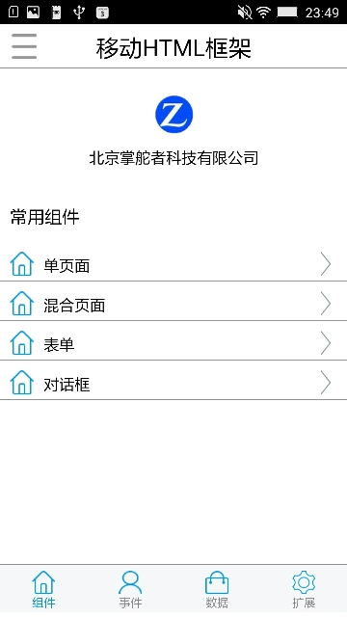

如上图所示，页面包含标题栏、内容列表、底部切换和左侧按钮。

* 1. **标题栏**

<div class="header">

<span class="left"><img id="menuBtn" src="images/menu.png"/></span>

<span class="right"></span>

<h1>移动HTML框架</h1>

</div>

* 1. **内容列表**

<div class="pages"><div class="pages-content">

<div class="page">

<div class="content list">

<p></p>

<p class="title"><img src="images/zdz.png"/></p>

<p class="info">北京掌舵者科技有限公司</p>

<ul>

<li class="blank"></li>

<li class="section">常用组件</li>

<li class="line" id="singleBtn">

<span class="icon"><img src="images/home.png"/></span>

<span class="field">单页面</span>

<span class="more"><img src="images/detail.png"/></span>

</li>

<li class="line" id="layoutBtn">

<span class="icon"><img src="images/home.png"/></span>

<span class="field">混合页面</span>

<span class="more"><img src="images/detail.png"/></span>

</li>

<li class="line" id="formBtn">

<span class="icon"><img src="images/home.png"/></span>

<span class="field">表单</span>

<span class="more"><img src="images/detail.png"/></span>

</li>

<li class="line" id="dlgBtn">

<span class="icon"><img src="images/home.png"/></span>

<span class="field">对话框</span>

<span class="more"><img src="images/detail.png"/></span>

</li>

<li class="blank"></li>

</ul>

</div>

</div>

<div class="page">

<div class="content list">

<p></p>

<p class="title"><img src="images/zdz.png"/></p>

<p class="info">北京掌舵者科技有限公司</p>

<ul>

<li class="blank"></li>

<li class="section">常用事件</li>

<li class="line" id="swipeBtn">

<span class="icon"><img src="images/home.png"/></span>

<span class="field">页面切换</span>

<span class="more"><img src="images/detail.png"/></span>

</li>

<li class="line" id="openBtn">

<span class="icon"><img src="images/home.png"/></span>

<span class="field">多视图切换</span>

<span class="more"><img src="images/detail.png"/></span>

</li>

<li class="line" id="sideBtn">

<span class="icon"><img src="images/home.png"/></span>

<span class="field">侧边菜单</span>

<span class="more"><img src="images/detail.png"/></span>

</li>

<li class="line" id="callBtn">

<span class="icon"><img src="images/home.png"/></span>

<span class="field">调用服务器</span>

<span class="more"><img src="images/detail.png"/></span>

</li>

<li class="blank"></li>

</ul>

</div>

</div>

<div class="page">

<div class="content list">

<p></p>

<p class="title"><img src="images/zdz.png"/></p>

<p class="info">北京掌舵者科技有限公司</p>

<ul>

<li class="blank"></li>

<li class="section">本地数据</li>

<li class="line" id="dataBtn">

<span class="icon"><img src="images/home.png"/></span>

<span class="field">个人数据</span>

<span class="more"><img src="images/detail.png"/></span>

</li>

<li class="line" id="wifiBtn">

<span class="icon"><img src="images/home.png"/></span>

<span class="field">wifi列表</span>

<span class="more"><img src="images/detail.png"/></span>

</li>

<li class="blank"></li>

</ul>

</div>

</div>

<div class="page">

<div class="content list">

<p></p>

<p class="title"><img src="images/zdz.png"/></p>

<p class="info">北京掌舵者科技有限公司</p>

<ul>

<li class="blank"></li>

<li class="section">插件扩展</li>

<li class="line" id="pluginBtn">

<span class="icon"><img src="images/home.png"/></span>

<span class="field">自定义插件</span>

<span class="more"><img src="images/detail.png"/></span>

</li>

<li class="blank"></li>

</ul>

</div>

</div>

</div></div>

* 1. **底部切换**

<div class="foot">

<div class="tabbar">

<a class="item">

<div class="icon"><img src="images/home.png"></div>

<p class="label">组件</p>

</a>

<a class="item">

<div class="icon"><img src="images/user.png"></div>

<p class="label">事件</p>

</a>

<a class="item">

<div class="icon"><img src="images/work.png"></div>

<p class="label">数据</p>

</a>

<a class="item">

<div class="icon"><img src="images/setting.png"></div>

<p class="label">扩展</p>

</a>

</div>

</div>

* 1. **左侧按钮**

<div class="nav nav-left">

<div class="nav-content">

<p></p>

<p class="title"><img src="images/zdz.png"/></p>

<p class="info">北京掌舵者科技有限公司</p>

<ul>

<li class="blank"></li>

<li class="section">菜单</li>

<li class="line" id="callBtn">

<span class="icon"><img src="images/home.png"/></span>

<span class="field">菜单1</span>

</li>

<li class="line" id="callBtn">

<span class="icon"><img src="images/home.png"/></span>

<span class="field">菜单2</span>

</li>

<li class="blank"></li>

</ul>

</div>

</div>

* 1. **事件响应**

function onPageLoad() {

zdztool.full();

zdztool.click("menuBtn", onShowMenu);

zdztool.href("singleBtn", "single.html");

zdztool.href("layoutBtn", "layout.xml");

zdztool.href("formBtn", "form.html");

zdztool.href("dlgBtn", "dialog.html");

zdztool.href("swipeBtn", "pages.html");

zdztool.href("openBtn", "views.html");

zdztool.href("sideBtn", "side.html");

zdztool.href("callBtn", "call.html");

zdztool.href("dataBtn", "data.html");

zdztool.href("wifiBtn", "wifi.html");

zdztool.href("pluginBtn", "plugin.html");

}

function onShowMenu() {

zdztool.showLeftNav();

}

* 1. **代码说明**

1. 页面初始化完成时，会自动检测是否存在onPageLoad这个函数，如果存在，则会调用。
2. zdz和zdztool是两个很重要的js对象，封装了各种事件和功能函数。
3. pages是多页面加载的方式，系统遇到这个标签时，会自动加载每个子页面，并且进行子页面排序编号。
4. foot的tabbar标签是页面底部切换菜单，系统会自动将这个标签和上面的子页面进行绑定，完成页面切换的功能。
5. nav和nav-left是指左侧弹出菜单，系统会自动将加载这个标签并放置在页面左侧隐藏的区域。
6. 为每个需要响应事件的页面标签添加id，并调用zdztool.click或zdztool.href方法设置跳转事件。一般不建议使用onclick方法，系统使用FastClick来实现跳转事件，延迟只有50ms。
7. **列表页面**

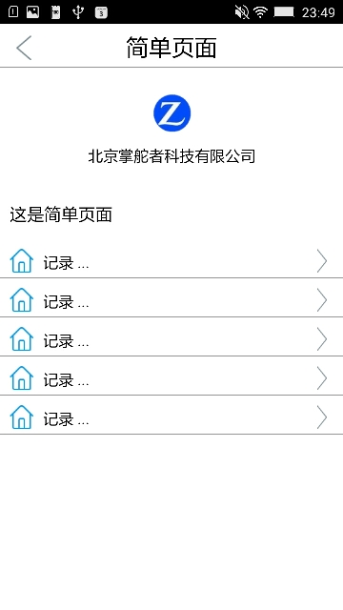

列表页面是一个简单的列表显示组件，用户可以在这个组件的基础上扩展样式和功能。

* 1. **列表**

<div class="page">

<div class="header">

<span class="back"><img id="backBtn" src="images/back.png"/></span>

<span class="right"></span>

<h1>简单页面</h1>

</div>

<div class="content list">

<p></p>

<p class="title"><img src="images/zdz.png"/></p>

<p class="info">北京掌舵者科技有限公司</p>

<ul>

<li class="blank"></li>

<li class="section">这是简单页面</li>

<li class="line">

<span class="icon"><img src="images/home.png"/></span>

<span class="field">记录 ...</span>

<span class="more"><img src="images/detail.png"/></span>

</li>

<li class="line">

<span class="icon"><img src="images/home.png"/></span>

<span class="field">记录 ...</span>

<span class="more"><img src="images/detail.png"/></span>

</li>

<li class="line">

<span class="icon"><img src="images/home.png"/></span>

<span class="field">记录 ...</span>

<span class="more"><img src="images/detail.png"/></span>

</li>

<li class="line">

<span class="icon"><img src="images/home.png"/></span>

<span class="field">记录 ...</span>

<span class="more"><img src="images/detail.png"/></span>

</li>

<li class="line">

<span class="icon"><img src="images/home.png"/></span>

<span class="field">记录 ...</span>

<span class="more"><img src="images/detail.png"/></span>

</li>

<li class="blank"></li>

</ul>

</div>

</div>

* 1. **事件响应**

function onPageLoad() {

zdztool.full();

zdztool.click("backBtn", onPrevious);

}

function onPrevious() {

zdztool.previous();

}

* 1. **代码说明**

1. 这里要注意的是，使用zdztool.previous函数，可以返回原来的主页面。
2. **混合页面**

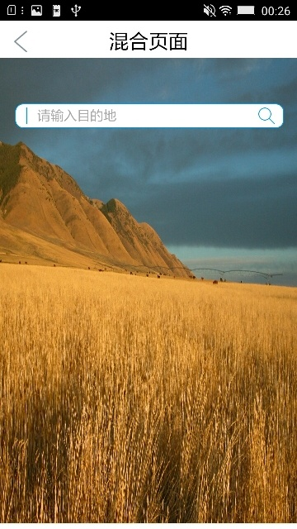

混合页面使用原生的ZDZImageView来显示图片，在图片上定制菜单和搜索条。

* 1. **混合页面配置**

<?xml version="1.0" encoding="utf-8"?>

<view name="root" type="group/ZDZViewGroup">

<view name="baidu" type="view/ZDZImageView" source="fit:FIT_XY; images/back.jpg" layout="group/ZDZParamFull" constraint="margin_top: 64" />

<view name="title" type="web/ZDZWebView" source="local:layout.html" layout="group/ZDZParamFull" constraint="fill_y:fix; align_y: top; height: 260" />

</view>

配置了两个视图来显示该页面，其中ZDZImageView是原生图片显示组件，ZDZWebView是html显示组件，并定义了布局的约束条件。

* 1. **HTML页面**

<div class="header">

<span class="back"><img id="backBtn" src="images/back.png"/></span>

<span class="right"></span>

<h1>混合页面</h1>

</div>

<div class="search_bar">

<table><tr><td>

<div><table><tr>

<td class="left"><canvas id="searchLine"></canvas></td>

<td><input type="text" id="fsearch" placeholder="请输入目的地" /></td>

<td class="right" width="40px"><img id="searchbtn" src="images/search.png"/></td>

</tr></table></div>

</td></tr></table>

</div>

显示一个标题栏和搜索条。

* 1. **事件响应**

function onPageLoad() {

zdztool.searchline("#0099e8");

zdztool.click("backBtn", onPrevious);

}

function onPrevious() {

zdztool.previous();

}

* 1. **代码说明**

1. Html页面叠加在原生页面上
2. 原生页面的js可以通过View视图的id来调用原生视图提供的功能。
3. **原生跳转页面**

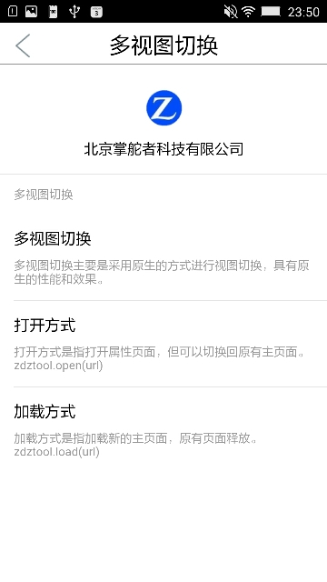

采用原生事件加载和跳转。

1. **插件说明页面**

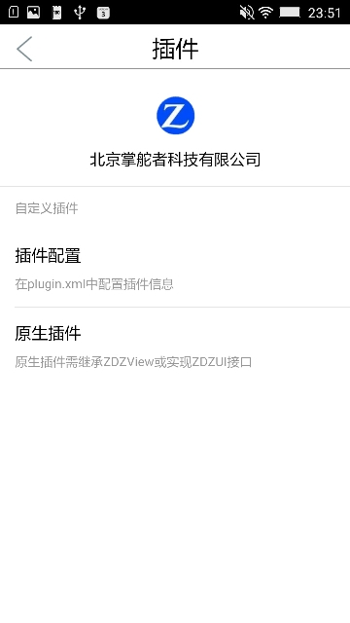

扩展原生插件和功能。

1. **表单页面**

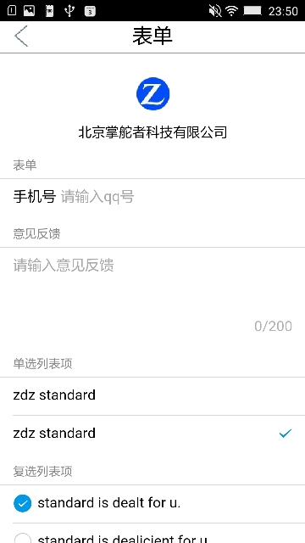

表单页面包含了常用的表单域组件。

* 1. **单选和多选页面**

<div class="zdz_lines_title">单选列表项</div>

<div class="zdz_lines zdz_lines_radio">

<label class="zdz_line zdz_check_label" for="x11">

<div class="zdz_line_bd zdz_line_primary">

<p>zdz standard</p>

</div>

<div class="zdz_line_ft">

<input type="radio" class="zdz_check" name="radio1" id="x11">

<span class="zdz_icon_checked"></span>

</div>

</label>

<label class="zdz_line zdz_check_label" for="x12">

<div class="zdz_line_bd zdz_line_primary">

<p>zdz standard</p>

</div>

<div class="zdz_line_ft">

<input type="radio" name="radio1" class="zdz_check" id="x12" checked="checked">

<span class="zdz_icon_checked"></span>

</div>

</label>

</div>

<div class="zdz_lines_title">复选列表项</div>

<div class="zdz_lines zdz_lines_checkbox">

<label class="zdz_line zdz_check_label" for="s11">

<div class="zdz_line_hd">

<input type="checkbox" class="zdz_check" name="checkbox1" id="s11" checked="checked">

<i class="zdz_icon_checked"></i>

</div>

<div class="zdz_line_bd zdz_line_primary">

<p>standard is dealt for u.</p>

</div>

</label>

<label class="zdz_line zdz_check_label" for="s12">

<div class="zdz_line_hd">

<input type="checkbox" name="checkbox1" class="zdz_check" id="s12">

<i class="zdz_icon_checked"></i>

</div>

<div class="zdz_line_bd zdz_line_primary">

<p>standard is dealicient for u.</p>

</div>

</label>

</div>

1. **对话框和按钮页面**

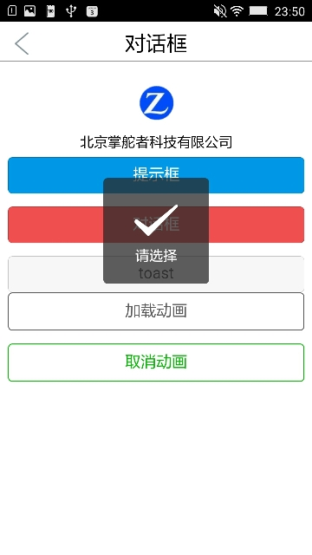

对话框页面包含了常用的对话框、Toast、动画等组件。

* 1. **对话框、Toast页面**

<div class="page">

<div class="header">

<span class="back"><img id="backBtn" src="images/back.png"/></span>

<span class="right"></span>

<h1>对话框</h1>

</div>

<div class="content list">

<p></p>

<p class="title"><img src="images/zdz.png"/></p>

<p class="info">北京掌舵者科技有限公司</p>

<a id="alert" class="zdz_btn zdz_btn_primary">提示框</a>

<a id="confirm" class="zdz_btn zdz_btn_warn">对话框</a>

<a id="toast" class="zdz_btn zdz_btn_default">toast</a>

<div class="button_sp_area">

<a id="load" class="zdz_btn zdz_btn_plain_default">加载动画</a>

<a id="hide" class="zdz_btn zdz_btn_plain_primary">取消动画</a>

</div>

</div>

</div>

* 1. **事件响应**

function onPageLoad() {

zdztool.full();

zdztool.click("backBtn", onPrevious);

zdztool.click("alert", onAlert);

zdztool.click("confirm", onConfirm);

zdztool.click("toast", onToast);

zdztool.click("load", onLoad);

zdztool.click("hide", onHide);

}

function onPrevious() {

zdztool.previous();

}

function onAlert() {

zdztool.showAlert("警告","发生错误");

}

function onConfirm() {

zdztool.showConfirm("确认","请选择");

}

function onToast() {

zdztool.showToast("请选择");

}

function onLoad() {

zdztool.showLoading();

}

function onHide() {

zdztool.hideLoading();

}

* 1. **代码说明**

1. 调用zdztool方法显示内容，无需引入其他内容